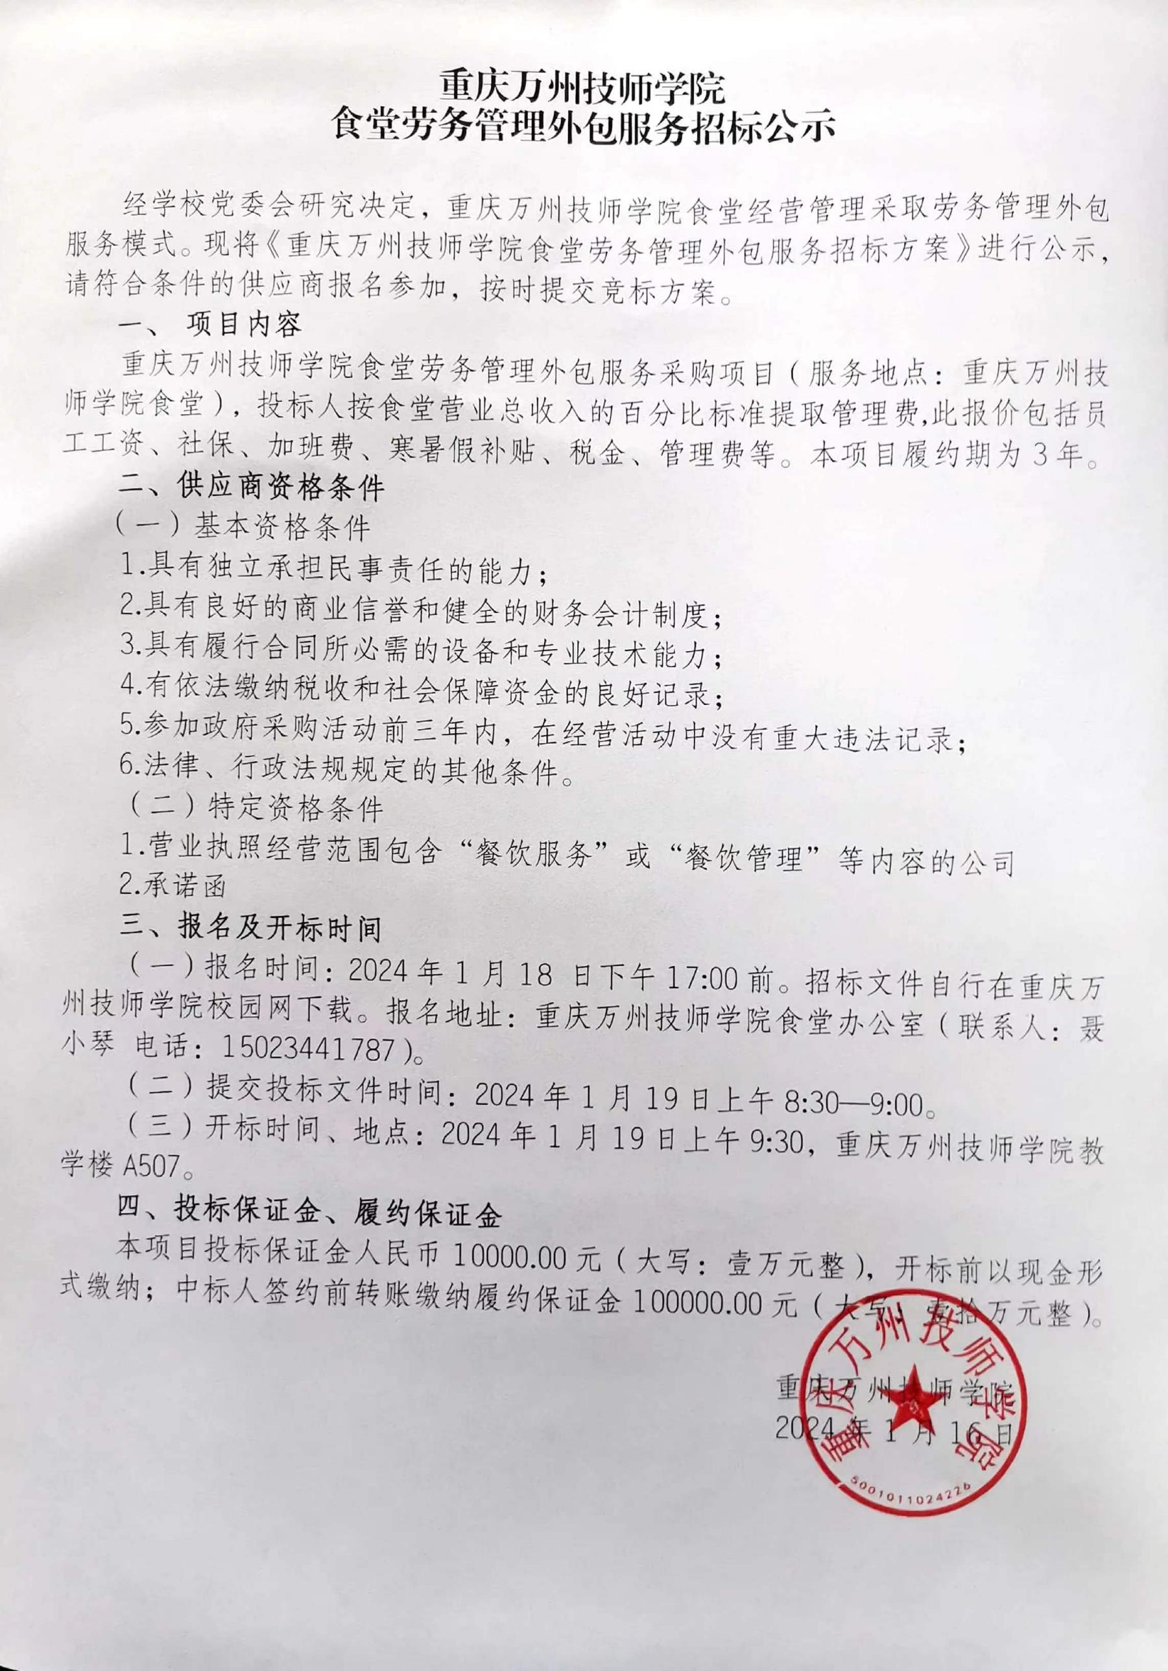

重庆万州技师学院食堂劳务管理外包服务招标文件
第一部分 采购需求（技术要求）

一、基本情况
重庆万州技师学院食堂采用劳务管理外包管理服务模式，学校负责所有食材采购、能源消耗费用及其它涉及的费用，成交供应商负责日常食堂管理和员工管理，在服务期内接受相关行业主管部门和采购人的监督检查。
1.成交供应商提供人员及经营管理等服务业务，采购人负责提供工作场地、库房、设施设备、器皿用具等，并提供能源费用。
2.所有设施设备由成交供应商负责管理使用，凡损坏或者成交供应商认为不能满足需求的，需要进行维修或新购，维修及新购由采购单位承担相关费用。
3.成交供应商按照营业收入提取劳务服务费用。
二、就餐人数、时间
重庆万州技师学院食堂约5000人，食堂建筑面积约7719平方米，共有五层， 取餐窗口47个。
早餐： 6:50——8:10
午餐：11:35——12:50
晚餐：16:30——17:40
夜宵：20:50——21:20
其他就餐：以通知为准，周六、周日及节假日以学校安排为准。
三、具体要求
（一）基本要求
1.成交供应商承接项目时，须对所有场所、设施、设备进行认真查验，对物资进行详细清点，验收手续齐全；管理过程中，正确使用设施设备，建立定期巡查制度，做好维护保养工作；规范使用餐厨具等物资。
2.成交供应商在投标文件中提供完善的服务管理方案，质量管理方案、档案管理方案、制度管理方案，突发事件应急方案，食堂特色文化方案等。
3.各区域场地卫生进行划片分工，责任到人。保洁区域目视干净无污渍、无垃圾、无灰尘、无烟蒂、无纸屑，瓷砖地面光亮洁净，玻璃门窗光亮透明，设施设备表面无灰尘及附着物；各种炊具、用具光亮洁净，排水沟见底，每周至少安排一次大扫除。
4.服务人员工作期间统一着装且保持工作服整洁干净，佩戴标志，行为规范，服务主动、热情。
5.安全、节约使用水、电、气，配合完成成本控制管理，生产期间每天派专人负责（白天、晚上）安全巡查，确保食堂安全。
6.员工有合法、合理的薪酬待遇、考核评价机制合理有效，并按规定为员工购买社会保险。
7.完成早、中、晚餐用餐需求及特殊情况临时下达的保障任务。
8.严格遵守《中华人民共和国食品卫生安全法》《学校食堂与学生集体用餐卫生管理规定》等法规，确保食品质量，杜绝发生食品安全事件。
（三）菜品要求
1.所有食材制作应符合食品质量卫生相关要求、营养膳食要求。
2.成交供应商须每周四提出下一周菜谱并进行公示。
（四）其他具体服务内容
1.服务区域清洁卫生。服务区域含就餐区、厨房内部、烟道、以及门前下水道、周边环境责任区及配套设施等。
2.设施设备日常维护保养。
3.就餐秩序管理。监督就餐人员打卡，以及相关人员就餐登记工作等。
4.协助服务区域有害生物灭除工作。
5.工作档案的建立和管理。
6.其他需要完成的任务。
（五）供应内容、要求
餐次 | 供餐种类，餐标 | 备注
早餐 | 包子、馒头、花卷、油条、豆浆、糕点、八宝粥、汤圆、饺子、卤鸡蛋、抄手、炒河粉、酸辣粉、面条等。 |  | 具体供餐种类由成交供应商根据就餐人数安排及调整，学校审定价格。
午餐 | 一荤三素、两荤两素、三荤一素等套餐，小炒及特色小吃，面食，自助餐等。荤、素菜种类应按照学校的要求制定。
晚餐
宵夜 | 砂锅米线、麻辣烫、小火锅、炒饭、煎饺等

第二部分 采购需求（商务要求）

一、履约期、地点
本项目的履约期为3年。履约地点：重庆万州技师学院食堂。
二、报价要求
投标人按食堂营业总收入的提取比例报价,投标报价限于23%--27%，精确到小数点后一位，以最低报价为35分，每增加0.1%扣0.2分，超过此比例范围的投标为无效投标。
三、付款方式
采购方每月10号按照营业收入和月考核结果支付上月劳务管理服务费用, 此劳务管理服务费用包括员工工资、社保、加班费、寒暑假补贴、税金、管理费等。月考核结果的师生满意度低于50%，采购方将扣除成交供货商该考核月营业总收入1%的劳务管理服务费。
四、服务人员配备
供应商须针对本项目实际情况配备管理人员、红案、白案、面点、小炒、杂工和服务员等，应满足食堂服务需要。
1.以上所有人员要求遵守法律法规，无犯罪记录，身体健康，持有有效健康合格证上岗并张贴公示，采购人有权对成交供应商员工进行不定期抽查体检。
2.成交供应商应对所有员工登记造册，员工须统一着装，佩戴编号。
五、相关要求
1.严格执行有关食品卫生安全的法规及规章制度，确保食品安全、卫生，并承担食品安全责任。
2.食堂所有管理和服务行为必须符合食品药品监督管理部门和行业要求。
3.食品及菜品按规定的数量及时间留样。
4.做好餐厅的安全防范，严禁无关人员进入厨房区域，夜间安排专人巡查。
5.采购人有权对餐厅的食品安全、菜品质量、进餐秩序及设备维护等进行无障碍监督管理、检查与要求。
6.负责制定和实施餐饮服务、安全管理、卫生防疫、防止浪费、节约能源等的实施方案和管理措施，做好餐厅、厨房等区域内的卫生保洁，餐厨垃圾每天定时清运到指定地点，保持排水、排污管沟通畅清洁。
7.负责员工的安全教育和日常管理，确保所属员工的人身及财产安全。
8.负责餐厅、厨房设施设备用品的安全，就餐完毕应及时对餐具清洗消毒后再存放，节假日后餐具应重洗消毒。
9.原采购方通过劳务派遣的工人，在合同期内，不得以任何理由解聘。工人合同到期后，由中标方自行聘用。

第三部分 评定程序及方法、评审标准
一、程序及方法
（一）按文件规定的时间和地点进行，供应商须有法定代表人或其授权代表参加并签到。
（二）评审小组对各报名供应商的资格条件等进行审查。只有在完全符合要求的前提下，才能参与正式投标。（单独封装资格部分、原件备查）
序号 | 检查因素 |  | 检查内容
 | 供应商应符合的基本资格条件 | （1）具有独立承担民事责任的能力 | 1.法人营业执照（副本）组织机构代码证复印件。  2.法定代表人身份证明和法定代表人授权代表委托书。  不接受个人及联合体投标。
 |  | （2）具有良好的商业信誉和健全的财务会计制度 | 1.提供 “诚信声明”。  2.提供由专业审计公司出具的财务审计报告。  3.提供缴纳社会保障金的证明材料复印件。
 |  | （3）具有履行合同所必需的设备和专业技术能力
 |  | （4）有依法缴纳税收和社会保障金的良好记录
 |  | (5)参加政府采购活动近三年内，在经营活动中没有重大违法记录
 |  | （6）法律、行政法规规定的其他条件
2 | 特定资格条件 |  | 证明材料的复印件（加盖公章）。
（三）评审小组采用综合评分法对投标文件（含有效书面承诺）进行综合评分。满分为100分。（详见评审标准）。
（四）评审小组各成员独立对每个实质性投标文件进行评价、打分，然后汇总每个供应商的得分，按照评审得分由高到低顺序，确定分数最高者作为成交供应商。
二、评审标准
序号 |  | 评分因素及权值 | 分值 | 评分标准
1 | 经济  报价  （35） | 报价（35%） | 35 | 投标人按食堂营业总收入的提取比例报价,此报价包括员工工资、社保、加班费、寒暑假补贴、税金、管理费等。投标报价限于23%--27%，精确到小数点后一位，以最低报价为35分，每增加0.1%扣0.2分。
2 | 技术  部分（45） | 派驻团队情况（7%） | 7 | 1.有从事餐饮业管理5年及以上得2分，5年以下得1分。  2.有从事学校食堂管理人员2名及以上的得2分，2名以下不得分。  3.配备具有营养师证的人员2名得2分，1名得1分。  4.有从事中小学校食堂服务3年及以上管理经验得1分，3年以下不得分。
 |  | 经营  方案  （13%） | 13 | 1.菜品数量。提供的饭菜品种丰富，能满足学生基本需求和个性  特色需求，要求营养丰富、品种齐全。优得5分，良得3分，  一般得1分。（根据方案进行评审）  2.菜品翻新。每月菜品调整，承诺每周菜品间隔翻新。优得5分，  良得3分，一般得1分。（根据方案进行评审）  3.食堂文化。优得3分，良得2分，一般得1分，无方案得0分。
 |  | 服务质量管理方案（10%） | 10 | 1.提供详细服务质量管理方案。  2.针对学校食堂服务亮点、其他增值服务及创新举措。  3.售餐过程中发现不刷卡，愿意接受罚款等处罚。  根据管理方案可操作性、完善度优得10分，良得8分，一般得5分，无方案得0分。
 |  | 卫生管理制度（5%） | 5 | 学生食堂卫生管理制度、三防措施、四害消杀方案，根据管理方案可操作性、完善度、优劣评价为优、良、一般三个等级。  优得5分，良得3分，一般得2分，无方案得0分。
 |  | 食品质量安全保障方案  （5%） | 5 | 1.有针对性的详细安全保障措施。  2.有详细的食品安全监管制度、考核管理体系制度。  3．夜间安排专人值守食堂安全，并进行夜巡。  4．出现食品及生产事故，有应对能力并积极主动承担责任，妥善处理赔偿事宜等。  5．有适合学校特点的详细膳食保障方案。  优得5分、良得3分、一般得2分，无方案得0分。
 |  | 应急预案（5%） | 5 | 提供应急预案包含食品安全、火灾、停水、停气、断电、突发性公共事件、食品卫生事件等方面进行综合评比。  优秀得5分，良好得3分，一般得2分，无方案得0分。
3 | 商务  部分（20） | 企业管理（5%） | 5 | 1.通过职业健康管理体系认证得1分。  2.通过食品安全管理体系认证证书得2分。  3.通过2022年度纳税信用等级评定为A级纳税企业或通过劳务派遣许可（详见营业执照）得2分。
 |  | 运营情况(5%) | 5 | 重庆市中小学食堂目前经营的项目，一家得1分，最多不超过5分（提供合同原件及复印件）。
 |  | 财务状况（5%） | 5 | 2021年、2022年、2023年的财务状况，优得5分、良得3分、一般得1分（提供相关证明材料）。
 |  | 企业实力（5%） | 5 | 近三年内，投标人目前经营的学校或其他类型单位，就餐人数2000人及以上的每个得2分，最多不超过5分。

第四部分 供应商须知
一、投标文件的份数和签署
1.投标文件一式两份，其中正本一份，副本一份。副本可为正本的完整复印件，必须与正本一致，如出现不一致情况以正本为准。
2.投标文件正本必须逐页盖公章并加盖骑缝章，文件格式中规定签字、盖章的地方必须按其规定签字、盖章。
二、装订要求
1、使用不可拆卸的胶装方式装订成册，装订必须牢固，标注“正本”、“副本”字样，编制目录，并逐页标注页码。
2、资格证明文件单独装订，复印件要盖公章，相应原件备查验。
三、密封要求
封装袋上至少应注明项目名称，封口处密封并须加盖响应供应商公章。
四、成交通知、签订合同
（一）成交结果公告发出同时，采购人将在3天公示期完成后，以书面形式发出《成交通知书》。
（二）《成交通知书》将作为签订合同的依据，并在3个工作日内签订合同。
（三）合同生效条款由供需双方约定，法律、行政法规规定应当办理批准、登记等手续后生效的合同，依照其规定。
（四）合同原则上应按照《重庆市政府采购合同》签订，相关单位要求适用合同通用格式版本的，应按其要求另行签订其他合同。
（五）履约保证金
采购人要求成交供应商提交履约保证金10万元，成交供应商应在签订合同前将履约保证金以转账形式划转至采购人指定账户。

第五部分 投标文件编制要求

一、经济、资格、商务部分
（一）经济部分
1.投标函 （见附件1）
2.重庆万州技师学院食堂外包提取比例报价表（见附件2）
（二）资格部分（单独封装、原件备查）
1.基本资格条件
（1）营业执照副本复印件
（2）税务登记证副本复印件
（3）组织机构代码证副本复印件
（4）法定代表人身份证明书（见附件3）
（5）法定代表人授权委托书（见附件4）
（6）诚信声明（见附件5）
（7）缴纳社会保障金的证明材料
2.特定资格条件证明材料复印件，供应商营业执照经营范围须包含“餐饮服务”或“餐饮管理”内容
（三）商务部分（包括但不限于以下内容）
1.企业管理
2.运营情况
3.财务状况
4.企业案例
二、技术部分
（一）派驻团队情况
（二）经营方案
（三）服务质量管理方案
（四）卫生管理制度
（五）食品质量安全保障方案
（六）应急预案
三、其他资料
评审标准中所列其他事项材料（内容自拟）
附件1 投标函

投标函
项目名称：

致：（采购单位名称）：
（供应商名称）系中华人民共和国合法企业，注册地址： 。我方就参加本次投标有关事项郑重声明如下：
一、我方完全理解并接受该项目招标文件所有要求。
二、我方提交的所有投标文件、资料都是准确和真实的，如有虚假或隐瞒，我方愿意承担一切法律责任。
三、我方承诺按照招标文件要求，提供招标项目的技术服务。
四、我方按招标文件要求提交的投标文件为：贰份，其中正本壹份，副本壹份。
五、我方报价为闭口价。即在投标有效期和合同有效期内，该报价固定不变。
六、如果我方中标，我方将履行招标文件中规定的各项要求以及我方投标文件的各项承诺，按《政府采购法》、《合同法》及合同约定条款承担我方责任。
七、我方理解，最低报价不是中标的唯一条件。
八、我方同意按有关规定及招标文件要求，缴纳足额磋商保证金。

附件2 重庆万州技师学院食堂外包提取比例报价表

重庆万州技师学院食堂外包提取比例报价表
序号 | 项目名称 | 投标提取比例报价 | 说明
1 | 重庆万州技师学院

附件3 法定代表人身份证明书（格式）

采购项目名称：

致：（采购单位名称）：
（法定代表人姓名）在（供应商名称）任（职务名称）职务，是（供应商名称）的法定代表人。

特此证明

（响应供应商公章）

年月日

（附：法定代表人身份证复印件）

附件4 法定代表人授权委托书（格式）

采购项目名称：

致：（采购单位名称）：
（供应商法定代表人名称）是（供应商名称）的法定代表人，特授权（被授权人姓名及身份证代码）代表我单位全权办理上述项目的投标、谈判、签约等具体工作，并签署全部有关文件、协议及合同。
我单位对被授权人的签名负全部责任。
在撤消授权的书面通知以前，本授权书一直有效。被授权人在授权书有效期内签署的所有文件不因授权的撤消而失效。

被授权人签名：供应商法定代表人签名：

（附：被授权人身份证复印件）

（供应商公章）
年月日

附件5 诚信声明

采购项目名称：

致：（采购单位名称）：
（供应商名称）郑重声明，我公司具有良好的商业信誉和健全的财务会计制度，具有履行合同所必需的设备和专业技术能力，我公司还同时声明参加本项目采购活动前三年内无重大违法活动记录，在合同签订前后随时愿意提供相关证明材料；我公司还同时声明未列入在信用中国网站 “失信被执行人”、“重大税收违法案件当事人名单”中，也未列入中国政府采购网 “政府采购严重违法失信行为记录名单”中，并随时接受采购人的检查验证，符合《政府采购法》规定的投标人资格条件。我方对以上声明负全部法律责任。
特此声明

（供应商公章）
年月日

